**М****ГТУ им. Н.Э.Баумана**

**Факультет «Информатика и системы управления»**

**Кафедра ИУ5 «Системы обработки информации и управления»**

Лабораторная работа

по дисциплине «Схемотехника» на тему:

«Исследование дешифраторов, шифраторов,

мультиплексоров, демультиплексоров.»

Выполнил:

Студент группы ИУ5-42Б

Афонин И.И.

Преподаватель:

Спиридонов С. Б.

2025 г.

Собрать схему дешифратора на два адресных входа и четыре выхода

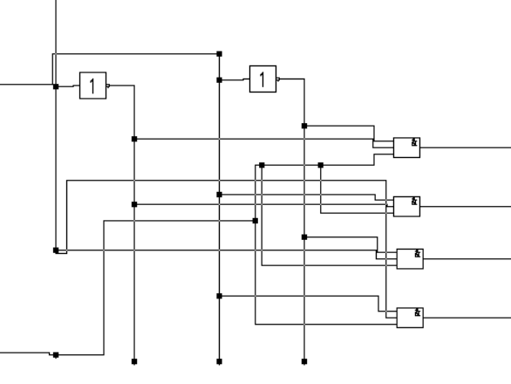

Собрать схему дешифратора на 4 адресных входа и 16 выходов

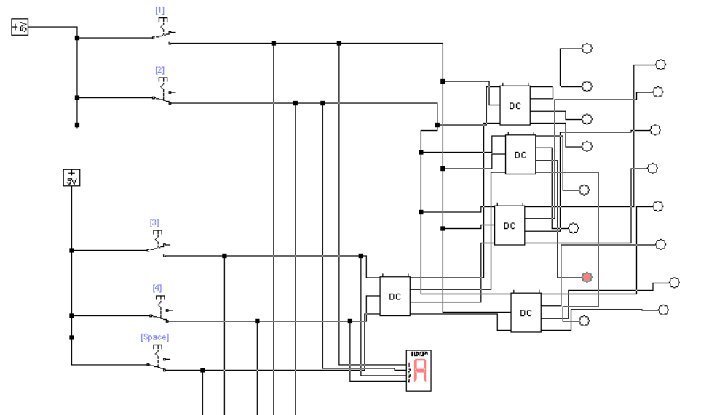

Используя субблок из задания 1 собрать матричный дешифратор

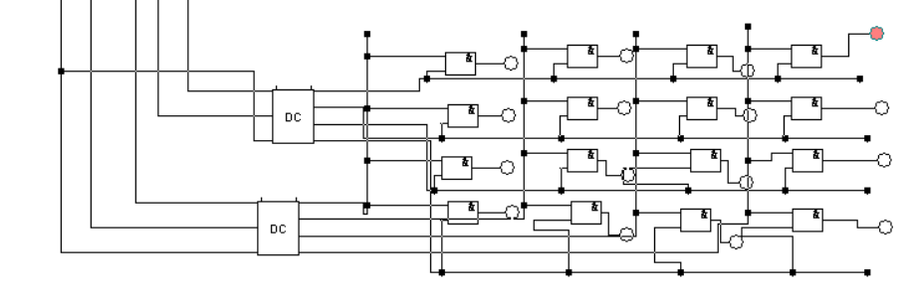

Собрать шифратор на десять входов и четыре выходных двоичных разряда на элементах «ИЛИ».

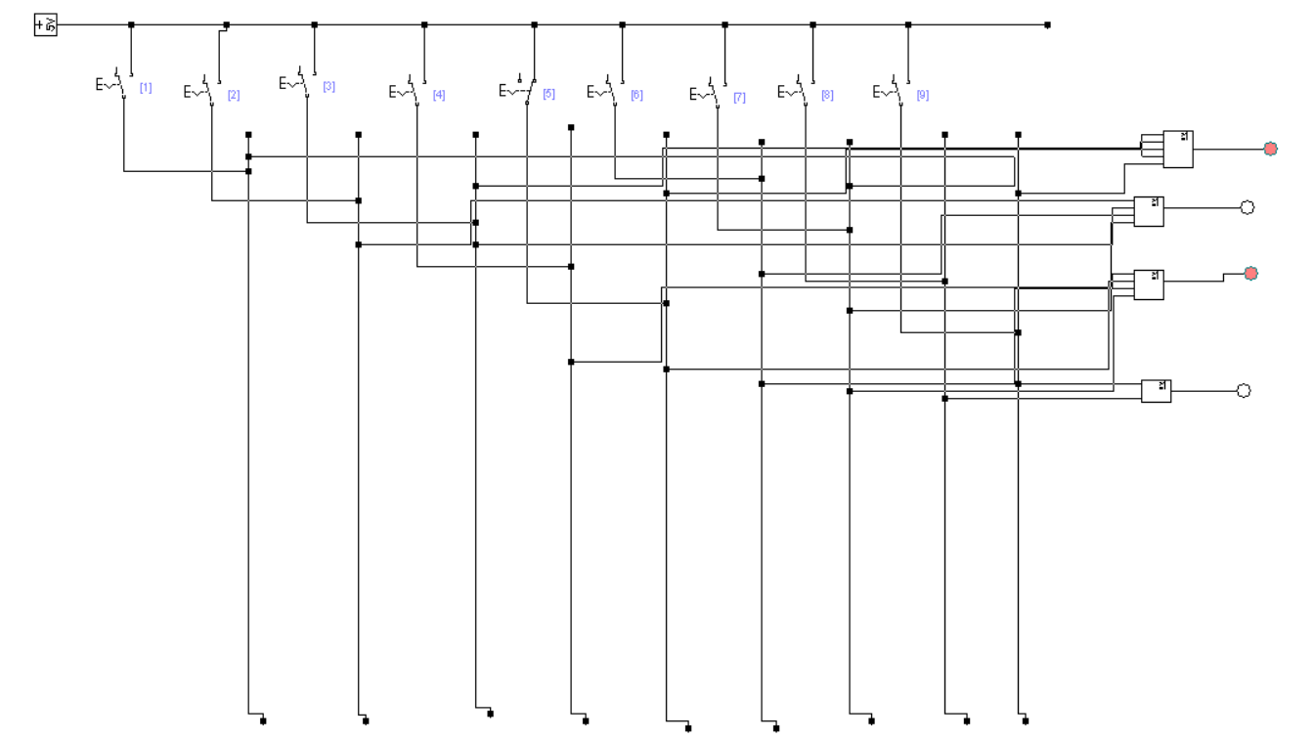

Собрать мультиплексор на 8 информационных входов на элементах «И» и «ИЛИ»

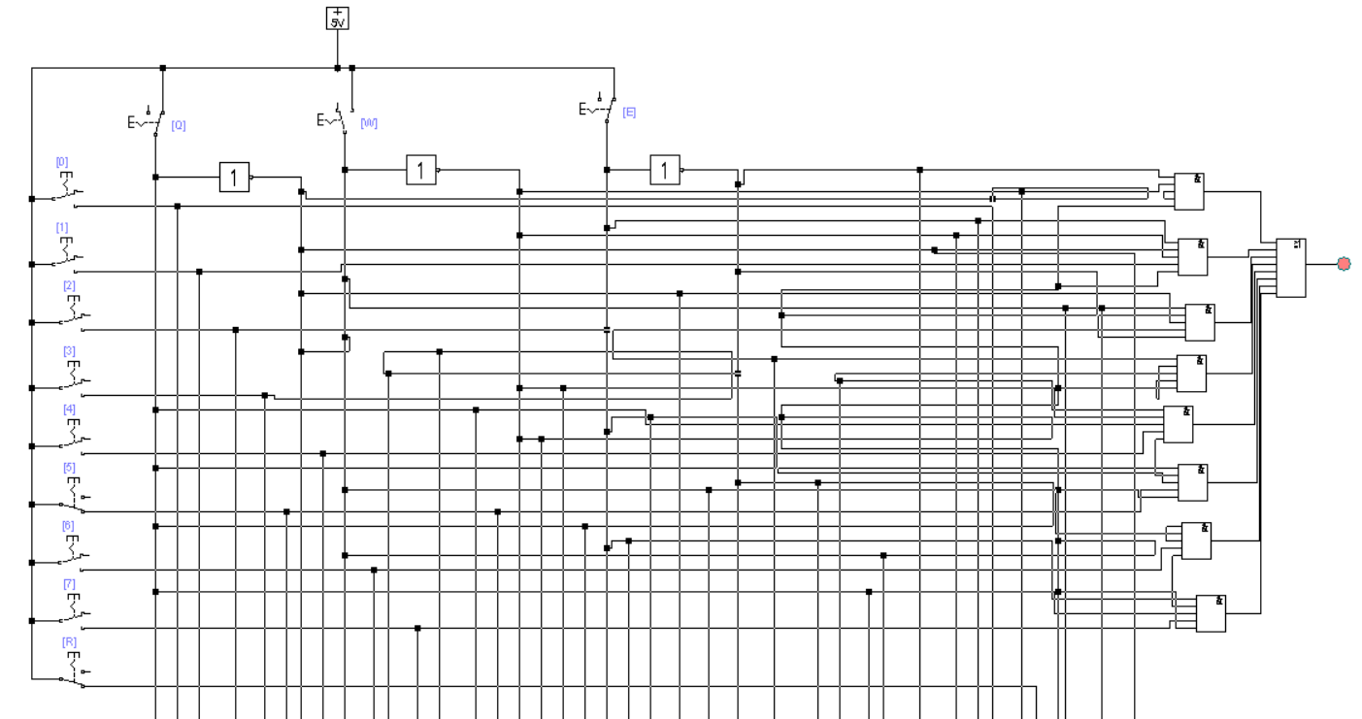

Собрать мультиплексор на 8 информационных входов на элементах «И-НЕ».

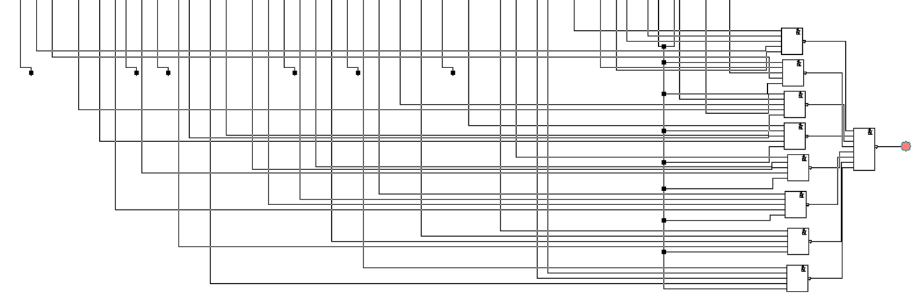

Демультиплексор

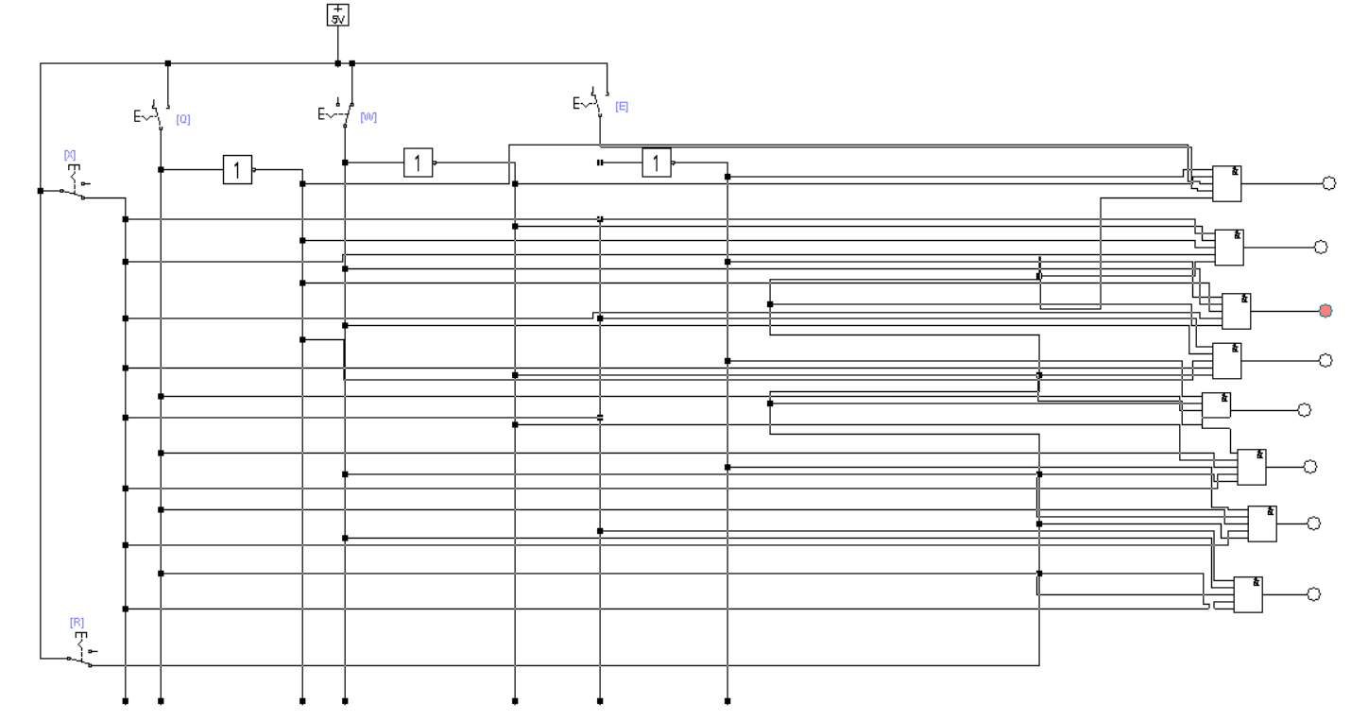

Шифратор для кода Грея

